**信阳市城市管理局政府信息公开年度报告**

　　根据《中华人民共和国政府信息公开条例》（以下简称《条例》）的规定，现公布信阳市城市管理局2018年度政府信息公开工作年度报告。本报告由概述、主动公开政府信息情况，依申请公开政府信息，存在问题及改进措施等部分组成，起止时间为2018年1月1日至12月31日。（以下简称年度报告）。

**一、概述**

2018年，我局高度重视政府信息公开工作，认真执行《条例》规定，逐步健全完善政府信息公开工作机制，努力构建阳光和服务型政府单位。

**（一）强化组织领导**

我局领导高度重视政务公开工作，把政务公开作为提高政务工作透明度、确保人民群众依法获取政务信息的有效途径，列入重要议事日程，纳入局目标管理考核。为确保政务公开工作有人抓、有人管，我局年初便根据人员变动情况及时调整政务公开领导小组成员，重新制定政务公开工作任务分解表，确保政务公开工作有组织、有计划、有步骤地推进。局主要领导亲自主持召开政务公开工作推进会议，研究和部署推行政务公开工作；分管领导亲自抓工作落实，到一线了解问题，协调工作运行，及时解决工作中遇到的矛盾困难，督促工作落实。通过严考核，严监督，及时掌握工作开展情况，对信息平台日常监测发现的问题及时进行整改，确保政府信息公开工作任务保质保量的完成。

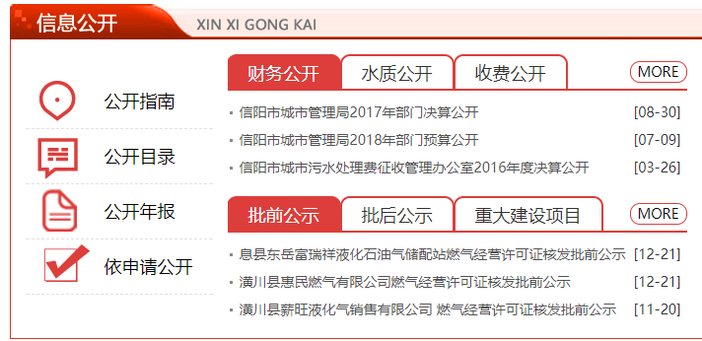

**（二）健全管理机制**

把信息公开工作摆上局长办公会重要议事日程，将政府信息公开、网站管理与城市管理工作同部署、同检查、同落实，进一步完善政府信息公开流程，健全信息审核发布制度，加强信息公开培训，确保责任落实到人，及时、准确、主动公开政府信息。为加强公开平台的建设和管理，我局印发新闻发布工作管理制度、政务新媒体管理制度等相关制度，开展全局系统“党政机关互联网信息平台”上报备案，上报了党政机关互联网信息平台的自查表和信息表，并主动排查治理，关停了局下属信阳市城市数字化管理中心网站。局下属供水集团公司网站因老旧，于2018年完成了改版升级。按照市政府的统一安排，组织局属单位政务公开工作负责人参加了全市政务公开培训。

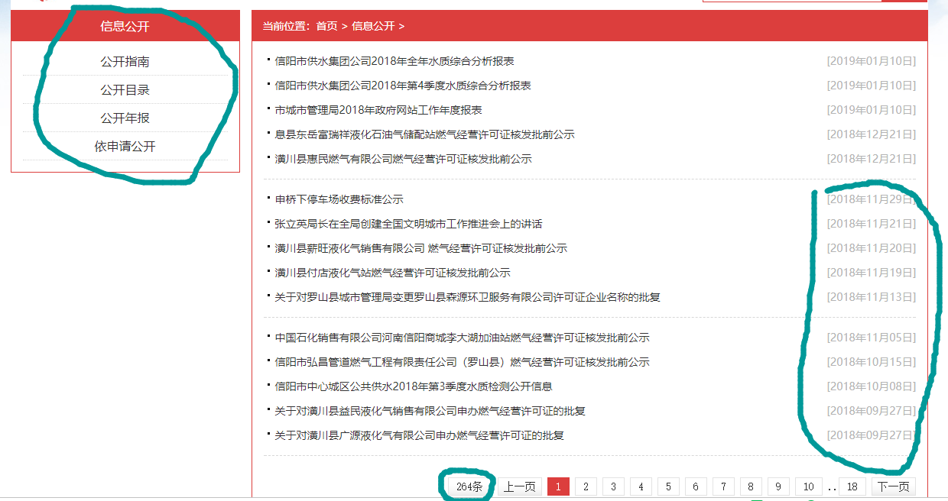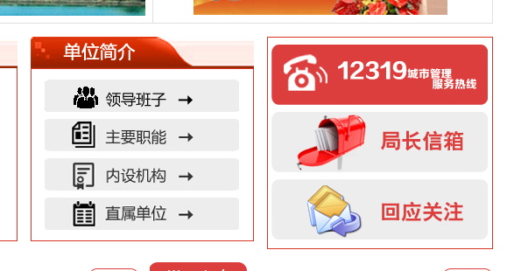

**（三）深化公开内容**

　　根据城市管理实际和市民需求，坚持把环境卫生管理、城乡环境治理、扬尘整治、绿化景观维护等群众最关心、最想了解的事项和社会关注的热点难点问题作为政务信息公开重点。进一步丰富公开载体，采取“文字+表格+图片+视频链接”等多种形式，提高政府信息公开工作实效性、便民性。

**（四）拓宽公开渠道**

一是利用局网站和市政府政府信息公开平台，把政府信息逐一上网发布，全年在局门户网站公开信息341条，内容涵盖信息公开、工作动态、政策法规、精神文明和机构概况等类别的信息。二是充分利用广告牌、城管服务热线12319等形式，广泛宣传政府信息。三是继续与日报社、电视台等传统媒体合作，公开为百姓解决供水、燃气和市政等民生问题。利用微信公众号“美丽申城”及时发布城管系统工作动态、宣传政策法规，全年共推发信息共计71篇。四是结合创建全国创建文明城市、社区共建、办事处共建等志愿服务活动，通过召开街头宣传、开展座谈等形式，宣传城管工作，促进政务公开。2018年，《信阳市城市市容和环境卫生管理条例》 颁布以来，我局系统进行来广泛深入的宣传，开展进社区广场20余场次，制作展板30余块，发送宣传单千余份。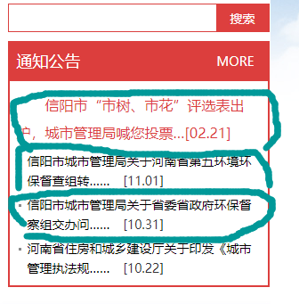

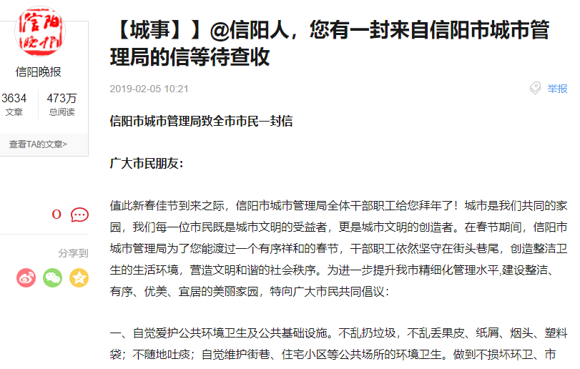

我局认真做好信访接访、市长热线12319城管热线投诉受理工作。安排专人接受群众咨询，解答群众关心的城管热点难点问题，对不同渠道受理的群众举报投诉均由局主要领导亲自批示，下属单位或科室负责人领办，专人承办，限时办结，切实做到件件有着落，事事有回音。全年共承办市民投诉信访77件，市长热线96件，12319城管热线13678件，均全部办结。

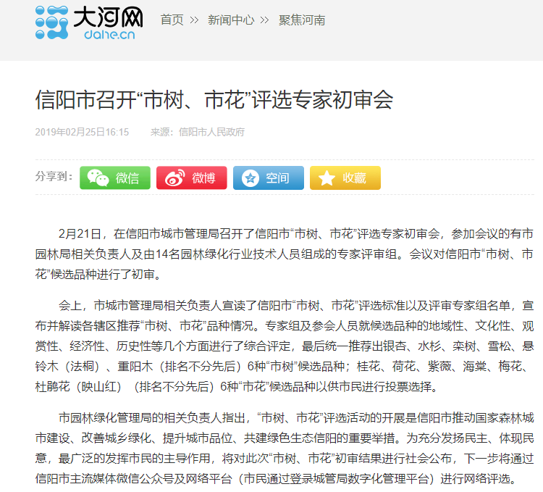

**（五）加强安全监管**

做好各类信息公开出口日常管理维护，及时清除过时、失效信息，更正存在错误和排版有问题、有错字的信息，确保信息质量；定期检查网站、微博微信等平台运行情况。确保全年能正常访问、无错断链接，具备良好的服务功能、互动功能，保证安全运行。

**二、主动公开政府信息情况**

**（一）主动公开信息总数**

　　按照“五公开”的要求，主动做到“能公开的尽公开”、“能上网的尽上网”。2018年，全年共计公开政府信息共计992条，其中，利用门户网站全年共计发布信息341条，利用微博微信公开政府信息共计132条，其他方式公开政府信息86条，全年通过《信阳晚报》、“信阳电视台”等媒体平台公开信息60余篇。

**（二）重点公开内容情况**

　 坚持以公开为常态、不公开为例外，除依法需要保密的以外都及时公开，充分保障人民群众的知情权、参与权、表达权和监督权。2018年，我局承担建设的市重大市政建设项目，如跨浉河三座桥梁等项目均由政府公共资源交易中心在全国招投标网络平台进行公示公开，做到网上可查，报上可见，屏上可显；各在建项目工地均设置项目公示牌，公示了项目负责人、联系人和监督举报电话等关键信息。市城市管理局权力清单与责任清单在局门户网站进行公开，局各科室权力责任清单上墙。通过网站“交流互动”板块开展与网民的线上互动，全年共收到网民来信124条，都进行了答复办理。全年，通过局门户网站“信息公开”板块里公开财务预决算3次、水质公开4次(每季度监测公开)、收费公开3条、批前公示13条、批后公示6条、重大建设项目2条；门户网站还开设“精准扶贫”和“扫黑除恶”等专题专栏共发布扶贫等专栏信息共计20余条。

**（三）回应解读情况**

第一时间在网上发布权威信息，做突发事件的“第一定义者”，充分掌握话语权。通过局门户网站“回应关注”栏目，发布网民关注的热点信息7条。按照《建立健全政务舆情收集研判和回应机制》，安排人员和力量对网站、活跃论坛、博客、微博、新闻跟帖等，以及传统媒体等进行日常监测和突发事件监测，即时掌握了解网络等舆情动态；今年共发现了“自来水供应水浑浊”、“环卫洒水车辆雨天洒水作业”和“体育馆对面私设停车位”等网络舆情，都在第一时间进行了辟谣和妥善应对。公开关于省委省政府环保督察组交办问题调查处理情况的通报4次，转发群众办事百项堵点疏解行动共5季。充分发挥新闻媒体资源，做好政务公开工作，我市污水处理费涨价、城市供热宣传等热点新闻都通过市级官方媒体平台首发。

**三、依申请公开政府信息情况**

　　全年未接到政府信息依申请公开件。

**四、因政府信息公开申请行政复议、提起行政诉讼的情况**

　　全年没有发生因政府信息公开申请行政复议，全年没有发生政府信息公开行政诉讼案。

**五、政府信息公开机构人员及经费情况**

**（一）机构人员情况**

　　信息公开工作机构1个。从事政府信息公开工作人员4人，其中专职2人，兼职2人。

**（二）经费情况**

　　全年没有收取任何关于政府信息公开方面的费用。

**六、政府信息公开工作存在的主要问题及改进措施**

2018年，我局推行政务公开工作虽然取得了一定的成效，但也存在着不足的地方：工作力量薄弱、工作经验不足，部分事项公开不够及时、内容不够规范；信息公开形式单一，内容不够丰富，还有待拓宽和创新。下一步，我局将继续按市委、市政府的部署和市政务公开办要求，加大政务公开工作力度，对存在问题认真加以整改，创新工作举措，提升公开质效，更好地服务于群众的信息公开需求，使我局政务信息公开工作再上新台阶。

2019年3月7日